ＩＣＢＡ

台帳登録閲覧システムから外部ＧＩＳへの連携方法



事前準備

連携ファイルを読み込めるよう、外部ＧＩＳを改修します。改修に当たっては、インターフェース規定書（概要書等連携）と概要書等連携サンプルファイルをご参照ください。改修後、概要書等連携に係る機能（建築計画概要書取得メニュー）の利用をICBAにご用命いただければ、開始期日を調整の上、初期ファイルの抽出と台帳登録閲覧システムの設定変更等、必要な作業を実施します。この作業は最初の１回のみで、有償（税抜10万円）となります。

①データ抽出

台帳ＤＢの更新日をキーに、日次又は週次にて、更新された物件のデータがZIP形式で生成されます。

②ダウンロード

各行政庁の担当者が、日次又は週次にて、台帳登録閲覧システムのメニューから[その他]－[建築計画概要書等取得]と進み、未取得のZIPファイルをダウンロードします。

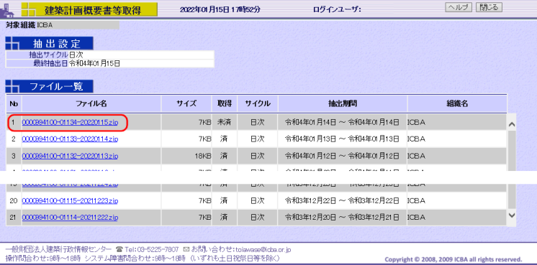

※ICBAによる台帳登録閲覧システムの設定変更が未了の場合、以下の画面が表示されます。

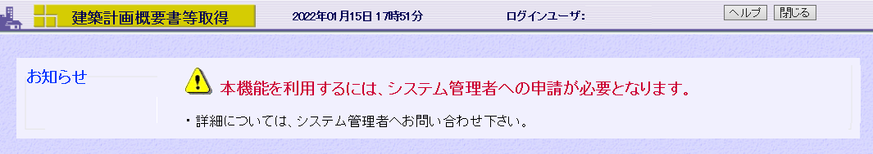

③データ投入

ダウンロードしたZIPファイルを外部ＧＩＳで読み込むことにより、台帳登録閲覧システムのデータと外部ＧＩＳのデータが連携（同期）されます。

以上